**Problem Statement**

1. Il Problema

Con la crescita e la diffusione dell'E-commerce degli ultimi anni, i clienti possono acquistare più velocemente e semplicemente ogni tipo di prodotto senza dover recarsi in un negozio fisico, azione spesso difficile o impossibile a causa delle giornate sempre più frenetiche.

Questo ha notevolmente aumentato la concorrenza che gli esercizi commerciali, fondati prima dell'avvento dell'E-commerce, devono affrontare per non veder diminuire la clientela.

Tra le attività commerciali colpite vi è anche la farmacia, che vede le vendite dei propri farmaci da banco, prodotti di erboristeria e integratori diminuire con la conseguente diminuzione dei profitti.

Il problema, se risolto, porterebbe ad un ampliamento dell'attività, grazie ai maggiori incassi, all'estensione del proprio raggio di vendita a livello globale e alla diminuzione delle risorse umane necessarie per la gestione dei negozi fisici.

Inoltre si renderebbe più facile l'acquisto alle persone impossibilitate a muoversi che devono contare solo su familiari o amici.

Di contro la farmacia fisica sarebbe sopraffatta dalla concorrenza con conseguente diminuzione delle vendite e dei profitti e la possibile chiusura dell'attività.

2. Scenario

2.1. Utente

Nonna Caterina dopo una giornata passata a giocare con i numerosi nipoti, inizia ad accusare dolori articolari.

Data la sua veneranda età necessita di Reumadol ma purtroppo non ha disponibilità del farmaco e non può recarsi in farmacia per acquistarlo.

Ma nonna Caterina si ricorda ciò che le hanno insegnato i suoi nipoti, ovvero che può ricevere i suoi farmaci comodamente a casa in maniera veloce ed economica utilizzando il sito PharmeÉlite.

Dalla Homepage cercherà il farmaco e lo aggiungerà al carrello nella quantità desiderata.

Dopo aver efettuato l’accesso, inserendo username e password, procederà al checkout dove sceglierà il tipo di spedizione, inserirà l'indirizzo di consegna, il metodo di pagamento e confermerà l’ordine.

2.2. Admin

2.2.1. Rimozione prodotto

In seguito alla scoperta che la molecola ranitidina è dannosa per la salute, l'Aifa, l'agenzia italiana del farmaco, ha diffuso l'ordine di ritiro dal mercato di tutti i farmaci contenenti la molecola nociva.

Saputa la notizia l'admin Nicola deve rimuovere dalla farmacia il farmaco Buscopan Antiacido, prensente tra i farmaci sottoposti a ritiro.

Dopo aver effettuato l'accesso, inserendo username e password, si recherà nella sua pagina utente dove potrà eliminare il farmaco attraverso il codice.

Dopo aver confermato l'operazione il Buscopan Antiacido non sarà più acquistabile sul sito.

2.2.2 Inserimento prodotto

L'azienda Hairoxol ha creato un innovativo farmaco per la ricrescita dei capelli, l'Hair Growth Serum, prodotto esclusivamente con piante medicinali.

Nicola, l'admin del sito, dopo aver saputo del nuovo farmaco, decide di aggiungerlo al catalogo di PharmeÉlite.

Effettua l'accesso al sito, inserendo username e password, e si reca nella pagina utente dove troverà l'opzione per aggiungere un nuovo prodotto, qui inserirà il nome del farmaco, il prezzo, l'ID, l'immagine, la quantità disponibile e, dopo aver selezionato la categoria di appartenenza, confermerà l'inserimento rendendo il prodotto acquistabile sul sito.

2.2.3 Modifica prodotto

L'azienda produttrice del farmaco da banco Tachipirina, in seguito ad una causa legale persa, è stata costretta a modificare il nome in Paracetamolo rendendo necessario la modifica del nome da parte di tutti i punti vendita del prodotto.

Quindi anche Nicola, l'admin del sito, deve modificare il nome del prodotto poichè all'interno del catalogo di PharmeÉlite è presente la Tachipirina.

Dopo aver effettuato l'accesso, inserendo username e password, si recherà nella pagina utente dove potrà modificare il prodotto.

Nicola cambierà il nome del farmaco e, eventualmente il prezzo, la quantità, l'immagine e la categoria ed infine confermerà le modifiche.

3. Requisiti Funzionali

RF1: L’admin deve poter aggiungere, eliminare o modificare prodotti.

RF2: L'utente non registrato deve avere la possibilità di registrarsi inserendo i dati anagrafici (nome, cognome, indirizzo), il numero di carta di credito, l’indirizzo e-mail e la password .

RF3: Il cliente deve poter visualizzare la cronologia degli ordini.

RF4: Il cliente deve poter inserire carte di credito e indirizzi di spedizione.

RF5: L'utente deve poter scegliere l'indirizzo di spedizione e il metodo di pagamento in fase di checkout.

RF6: Il cliente deve poter visualizzare i dati inseriti all'atto della registrazione (eccezione fatta per dati sensibili come password e numero della carta).

RF7: Il cliente non registrato deve poter aggiungere prodotti al carrello e visualizzarlo.

RF8: Gli utenti possono cambiare la quantità di un prodotto in carrello.

RF9: Gli utenti possono eliminare un prodotto dal carrello.

RF10: L'utente può ricercare il farmaco attraverso il nome.

4. Requisiti non Funzionali

4.1. Reliability

Il sito deve essere online 24h al giorno, 7 giorni su 7.

4.2. Performance

Il sito deve garantire l’accesso multiplo degli utenti.

4.3. Implementation

Il sito deve essere indipendente dalla piattaforma.

4.4. Interface

Il sistema deve utilizzare un database relazionale per la gestione dei dati persistenti.

5. Target Environment

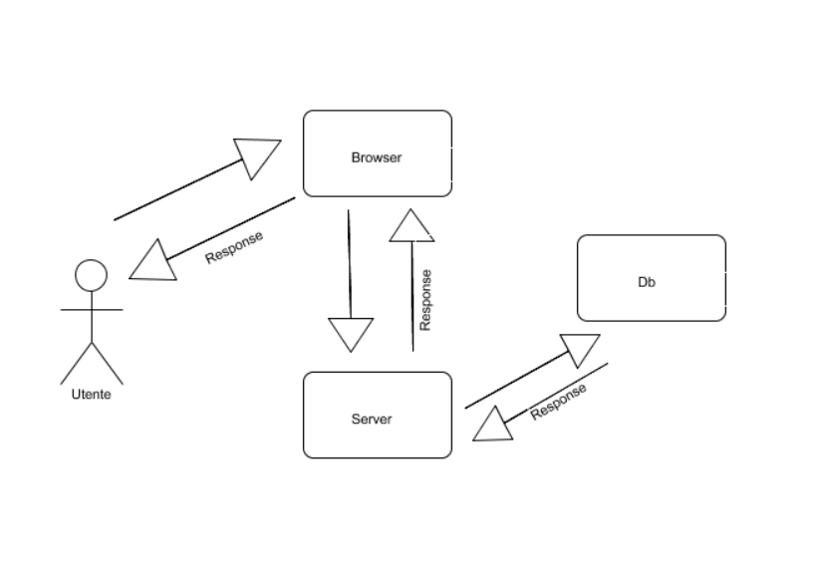

Il sito dovrebbe deve essere responsive sia su dispositivi fissi sia su dispositivi portatili, per realizzare ciò si utilizzerà come style sheet language CSS.

Verrà utilizzato come server il software Apache Tomcat e si utilizzerà come database relazione MySQL per la gestione dei dati persistenti.

6. Deliverables & Schedule

1. La consegna delle schede informative e della proposta di progetto avverrà entro 25 settembre 2019 .

2. La creazione della repository GitHub, l'invio file Excel con le informazioni sul progetto e sui partecipanti e i file di proposta del progetto sarà effettuata 2 ottobre 2019.

3. Il Kick-off meeting sarà adempiuto entro il 3 ottobre 2019.

4. La consegna del Problem Statement avverrà entro il 11 ottobre 2019.

5. La consegna dei Requisiti e casi d’uso sarà realizzata 25 ottobre 2019.

6. Il Requirements Analysis Document sarà consegnato entro il 8 novembre 2019.

7. Il System Design Document sarà completato entro il 29 novembre 2019.

8. La specifica delle interfacce dei moduli del sottosistema da implementare sarà consegnata entro il 13 dicembre 2019 .

9. Il piano di test di sistema e la specifica dei casi di test per il sottosistema da implementare avverrà entro il 13 dicembre 2019.